Homilia com Padre Beozzo: Solenidade de Nosso Senhor Jesus Cristo Rei do universo: “Todo aquele que é da verdade, escuta a minha voz”

[Por: José Oscar Beozzo | O Fato Redação

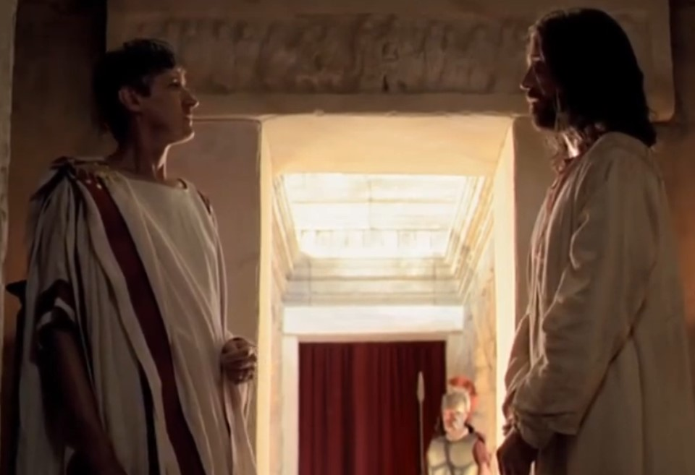

No evangelho deste último domingo do ano litúrgico (Jo 18, 33-37), temos frente a frente, Pilatos e Jesus. De um lado, está o poderoso procurador do maior império daquela época e, do outro Jesus que que é trazido amarrado, machucado, flagelado, coroado de espinhos, depois de uma noite toda de torturas, nas mãos dos sumos sacerdotes e dos guardas do templo.

Pilatos vai direto ao que lhe interessa, como representante do poder romano, que se sente politicamente ameaçado pelas contínuas revoltas populares na Palestina ocupada: “Tu es o rei dos judeus? … O teu povo e os sumos sacerdotes te entregaram a mim. Que fizeste? (18, 33-35). A resposta de Jesus desconcerta Pilatos: “O meu reino não é deste mundo. Se o meu reino fosse deste mundo, os meus guardas lutariam para que eu não fosse entregue aos judeus. Mas o meu reino não é daqui”. Pilatos insiste no que lhe interessa: “Então tu es rei?”. E Jesus respondeu: “Tu o dizes, eu sou rei. Eu nasci e vim ao mundo para isto, para dar testemunho da verdade. Todo aquele que é da verdade, escuta a minha voz” (18, 37). O reino de Jesus não é “deste mundo”, em que a última palavra é a da força que se impõe pelas armas, pelo medo, para manter calados e submissos aqueles pobres, que Jesus atendeu nas suas dores e lágrimas, curando cegos, leprosos, coxos, multiplicando o pão para a multidão que tinha fome, entregando de volta à viúva de Naim, seu filho morto a caminho do cemitério. O sonho de Deus é que nos tornemos verdadeiramente humanos pelas armas do amor, da compaixão, da solidariedade e, neste sentido, divinos, filhas e filhos do Pai de Jesus Cristo. Este é o Reino para o qual aquele Jesus derrotado, a poucas horas de ser mandado para a morte, nos convoca diante de Pilatos: um reino de justiça para os pequenos e que traga paz para todas as pessoas. Diante dessa aparente derrota de Jesus e de sua causa, da voz abafada dos profetas de ontem e de hoje, podemos retomar o canto que nos diz: “Se calarem a voz dos profetas, as pedras falarão”, ou repetir o que dizia Dom Pedro Casaldáliga: “somos os derrotados de uma causa invencível”, a causa de Jesus, a causa de Deus que responde ao desejo e à busca mais profunda dos seres humanos, por vida e vida em abundância, prometida para todos os seus filhos e filhas e, cujo selo é o Cristo ressuscitado. Nesse encontro do G20, no Rio de Janeiro, nessa semana que passou, foram perseguidos dois compromissos muito importantes: 80 países comprometeram-se a superar a fome que ronda a cada dia, a mesa de mais de 500 milhões de pessoas ao redor do mundo, mundo este, onde se produz comida suficiente para eliminar esse flagelo. Comprometeram-se ainda com a redução do aquecimento global esses países mais ricos que emitem a maior quantidade de gases do efeito estufa responsável pela emergência climática e os eventos extremos de furacões, enchentes e secas prolongada cada vez mais devastadores. Houve também um apelo para que cessem as guerras e se busque uma saída para os conflitos e guerras que devastam três dezenas de países, em mesa de diálogo e não nos campos de batalha. Somou-se a eles o Papa do Papa Francisco a eles, dizendo: “Governantes, escutem o grito dos povos que pedem paz” e acrescentou: “a guerra torna as pessoas desumanas, induz a tolerar crimes inaceitáveis”. Façamos parte daquelas pessoas que não se cansam de fazer o bem e que ouviram de Jesus no sermão da montanha: “Bem aventurados os que trabalham pela paz, porque serão chamados filhos de Deus” (Mt 5, 9). No próximo domingo, abre-se com o Advento, o novo ano litúrgico, em que o evangelista Lucas irá nos acompanhar, domingo após domingo, com exceção do tempo pascal, no qual será o evangelista João, nosso companheiro de caminhada.

Confira o vídeo: https://www.youtube.com/watch?v=qOiJZsFcXh4

Publicado em: https://ofatomaringa.com/homilia-solenidade-de-nosso-senhor-jesus-cristo-rei-do-universo-todo-aquele-que-e-da-verdade-escuta-a-minha-voz/

